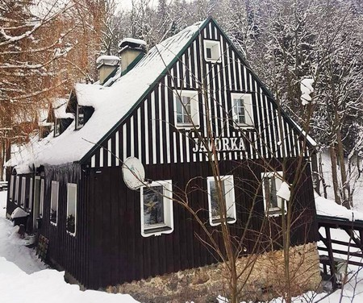  26.2. – 5.3.2022  JIZERSKÉ HoRY  KČT, odbor Žamberk, pořádá ve dnech 26.2..-.5.3.2022 lyžařskou akci, Jizerské hory – Desná III.  DOPRAVA – vlastními auty, nebo veřejnou dopravou.  UBYTOVÁNÍ – Roubenka Javorka, Polubenská 492, Desná III.,  468 61, tel: 777 177 867. Pěkná, hezky vybavená chata, kde se vám bude určitě líbit.  Odkaz zde: https://mapy.cz/s/jogucohuvu  STRAVOVÁNÍ – Vařit je možno na chatě v plně vybavené kuchyni, během dne bude vždy možnost zastavit se v restauraci a doplnit kalorie.  CENA A PLATBA – cena pobytu je 2 400,- Kč na osobu a týden. Parkovací pro 5 aut. Platba na účet 2800714844/2010 do 31.1.2022.  Příjem závazných přihlášek je do 25.1.2022  Program se bude organizovat dle potřeb účastníků a počasí. Běžkování v oblasti Kořenova, vodní nádrže Souš, Jizerky a polské strany Jizerských hor  Bude možnost organizovaných i vlastních vyjížděk po okolí. | Lyžařská akce pro členy odboru !  ────  Ubytování v krásném prostředí Roubenky Javorka  ────  Cena pobytu 2 400,- Kč  členové a  2 900,- Kč nečlenové  do 31.1.2022 na č.ú: 2800714844/2010  pořádá KČT,  odbor Žamberk  Ing. Jiří Broulík  Tel.725766509  kctzamberk@seznam.cz

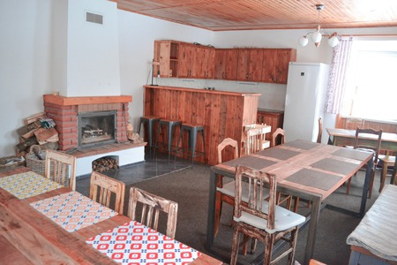  Pro zájemce je též připraven celodenní výlet vlakem do poutního místa Hejnice a přilehlých Lázní Libverda  Možnost návštěvy Harrachova – Mumlavský vodopád, sklárny.  Možnost návštěvy Liberce – bazén, botanická a zoologická zahrada  Tuto lyžařskou akci organizuje, rád vás povede a bude odpovídat na všechny vaše dotazy – Jitka Tarantová a Jirka Broulík, tel: 725766509 jitka.tarantova@seznam.cz, broulikjb@seznam.cz . Počet účastníků je omezen na 12 lyžařů. (dle ubytování).  Srdečně vás zdravíme a těšíme se na vaši účast. KČT, odbor Žamberk. | Uzávěrka přihlášek pro účastníky akce je 25.1.2022  ────  Možnost vlastního stravování – na chatě je plně zařízená kuchyně  ────  Účastnit se mohou i nečlenové KČT při neúčasti členů odboru  ────  Poznejte Jizerské hory v zimě

